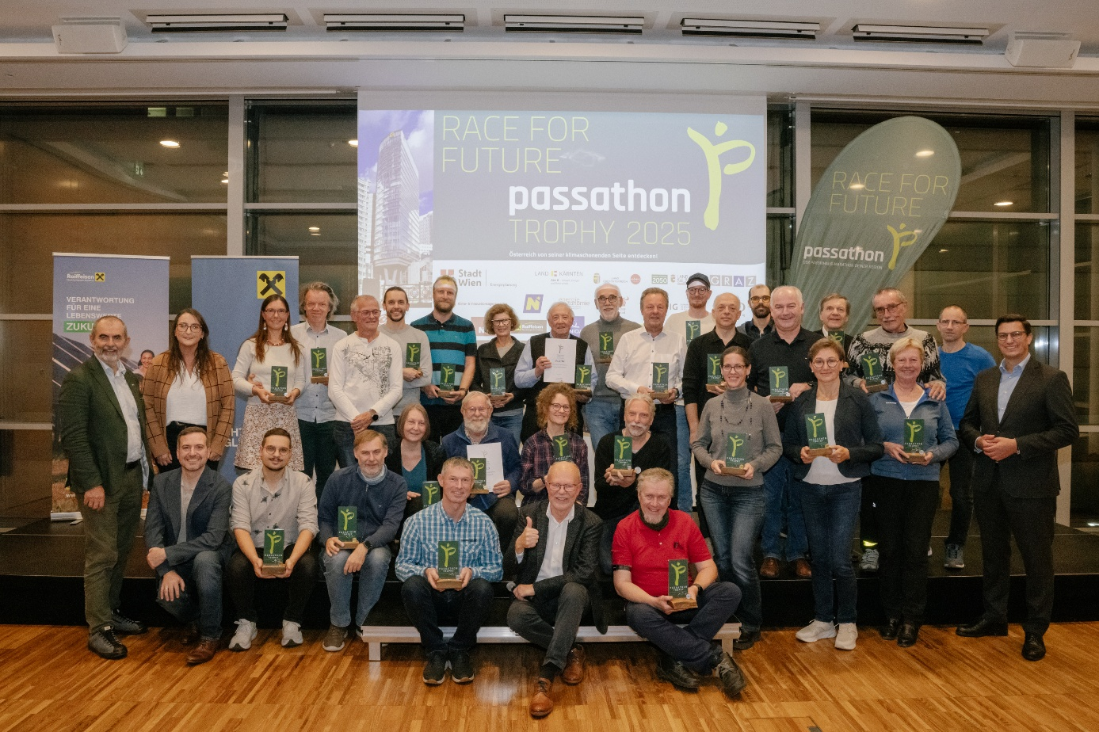
Bild 1: Große Siegerehrung aller passathon 2025 TROPHY Platin, Gold und Silber; Fotocredits: Luiza Puiu
PM: 59.000-Mal Klimaneutralität mit passathon erlebt
Wien, Zum siebenten Mal konnte der passathon 2025 mit Rekordergebnissen das RACE FOR FUTURE abschließen. Knapp 59.000-Mal wurden klimaschonende Gebäude in ganz Österreich von 2.560 TeilnehmerInnen erkundet, so viele wie noch nie zuvor. Dabei legten die an nachhaltiger Architektur Interessierten 167.200 km mit dem Rad zurück. Gleich 50 RadlerInnen holten sich auf diese Weise, mit jeweils mehr als 250 Leuchttürmen, eine der begehrten PASSATHON TROPHYs. Den Sieg in der Teamwertung erradelten diesmal „Parents for Future“.

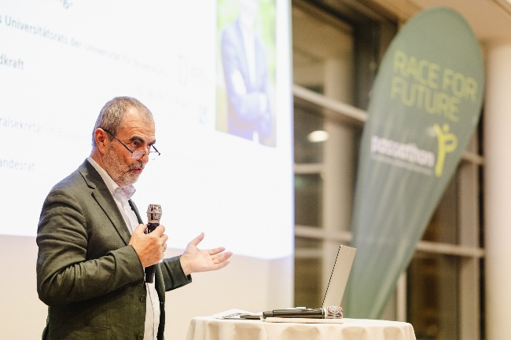 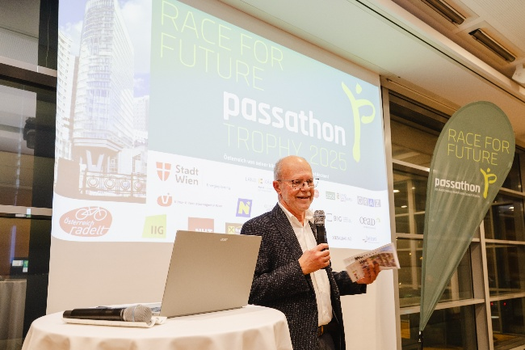
Bild 2+3 Josef Plank, Vorsitzender des Universitätsrats der BOKU und Obmann der IG Windkraft, und Günter Lang, passathon-Organisator, bei ihren Festreden zur passathon TROPHY 2025 Verleihung, Fotocredits: Luiza Puiu
Robert Pichler, Geschäftsführer der Raiffeisen Nachhaltigkeits-Initiative hieß die Gäste im Raiffeisen Forum willkommen. Josef Plank, Vorsitzender des Universitätsrats der BOKU und Obmann der IG Windkraft, betonte die Bedeutung von Energieeffizienz und Erneuerbarer Energie in seiner Festrede und zeigte den Weg für eine erfolgreiche Energiewende auf.
Doppelsieg geht nach Niederösterreich
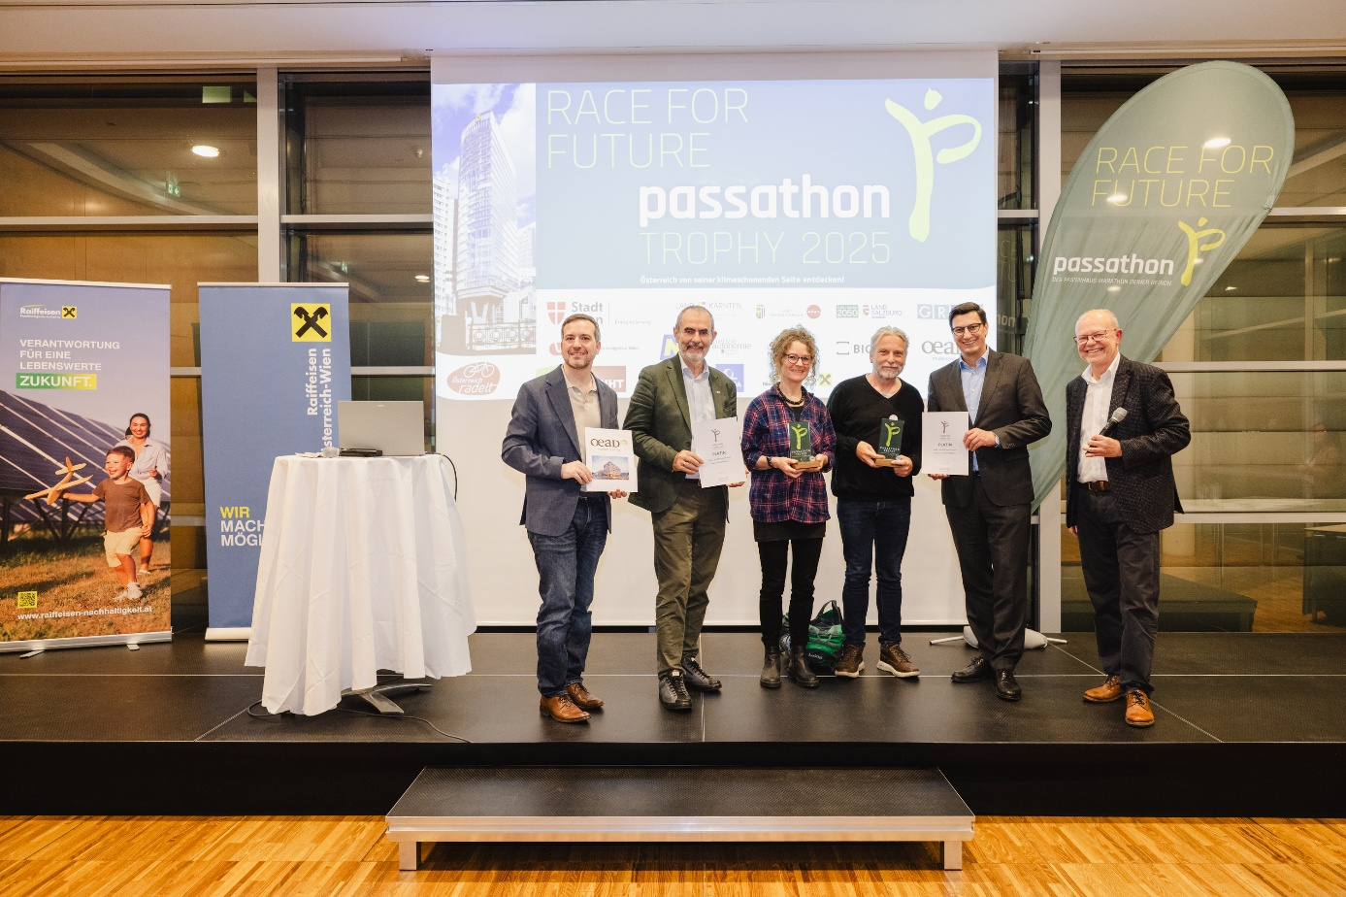
Bild 4: Judith Brocza und Gerhard Allgäuer gewannen den passathon 2025. Ausgezeichnet wurden sie von Josef Plank und Robert Pichler sowie den passathon Organisatoren Markus und Günter Lang. Fotocredits: Luiza Puiu
Auch heuer gab es mehrere Führungswechsel unter den Teilnehmenden. Mit einem Kraftakt innerhalb von 4 Wochen, entschieden Judith Brocza und Gerhard Allgäuer schließlich das Rennen nach 18 Wochen für sich, indem sie alle 775 passathon Leuchttürme einsammelten. Somit ging der Sieg nach Klosterneuburg und damit abermals nach Niederösterreich.
Gleich sechszehn RadlerInnen haben die passathon TROPHY 2025 in Platin erradelt
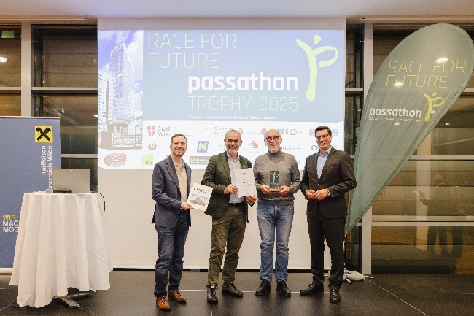 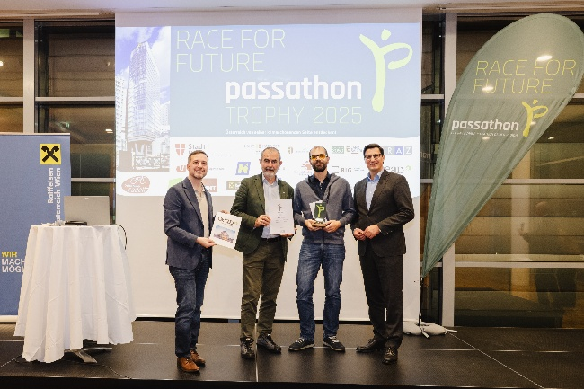
Bild 5+6: Anton Draskovits aus dem Burgenland sicherte sich den dritten Platz. Bernhard Müller aus Vorarlberg holte sich den vierten Platz. Gemeinsam mit Markus Lang, Josef Plank und Robert Pichler v.l.n.r. Fotocredits: Luiza Puiu
Am dritten Platz folgte Anton Draskovits aus dem Burgenland. Er nahm zum ersten Mal am passathon Teil und sammelte gleich 728 Leuchtturmobjekte. Er war richtig begeistert von der Aktion und ist motiviert, auch nächstes Jahr wieder mitzuradeln. Hinter ihm folgten Bernhard Müller aus Vorarlberg mit 686 und Markus Malzer aus Oberösterreich mit 658 Punkten auf den Plätzen vier und fünf.
Ebenfalls über 500 Leuchttürme und damit Platin schafften noch Peter Türk aus Vorarlberg, Regina Jung aus Wien, Alexander Weber aus Vorarlberg, Jörg Basel aus Tirol, Brigitte Rafael, Martin Barnreiter und Gabriele Wellan aus Wien, Brigitte und Franz Lewisch aus Niederösterreich, Herbert Görtz aus Wien und Richard Weiländer aus Niederösterreich. Damit zeigt sich eine gute Verteilung des Top-TeilnehmerInnenfeldes auf ganz Österreich.
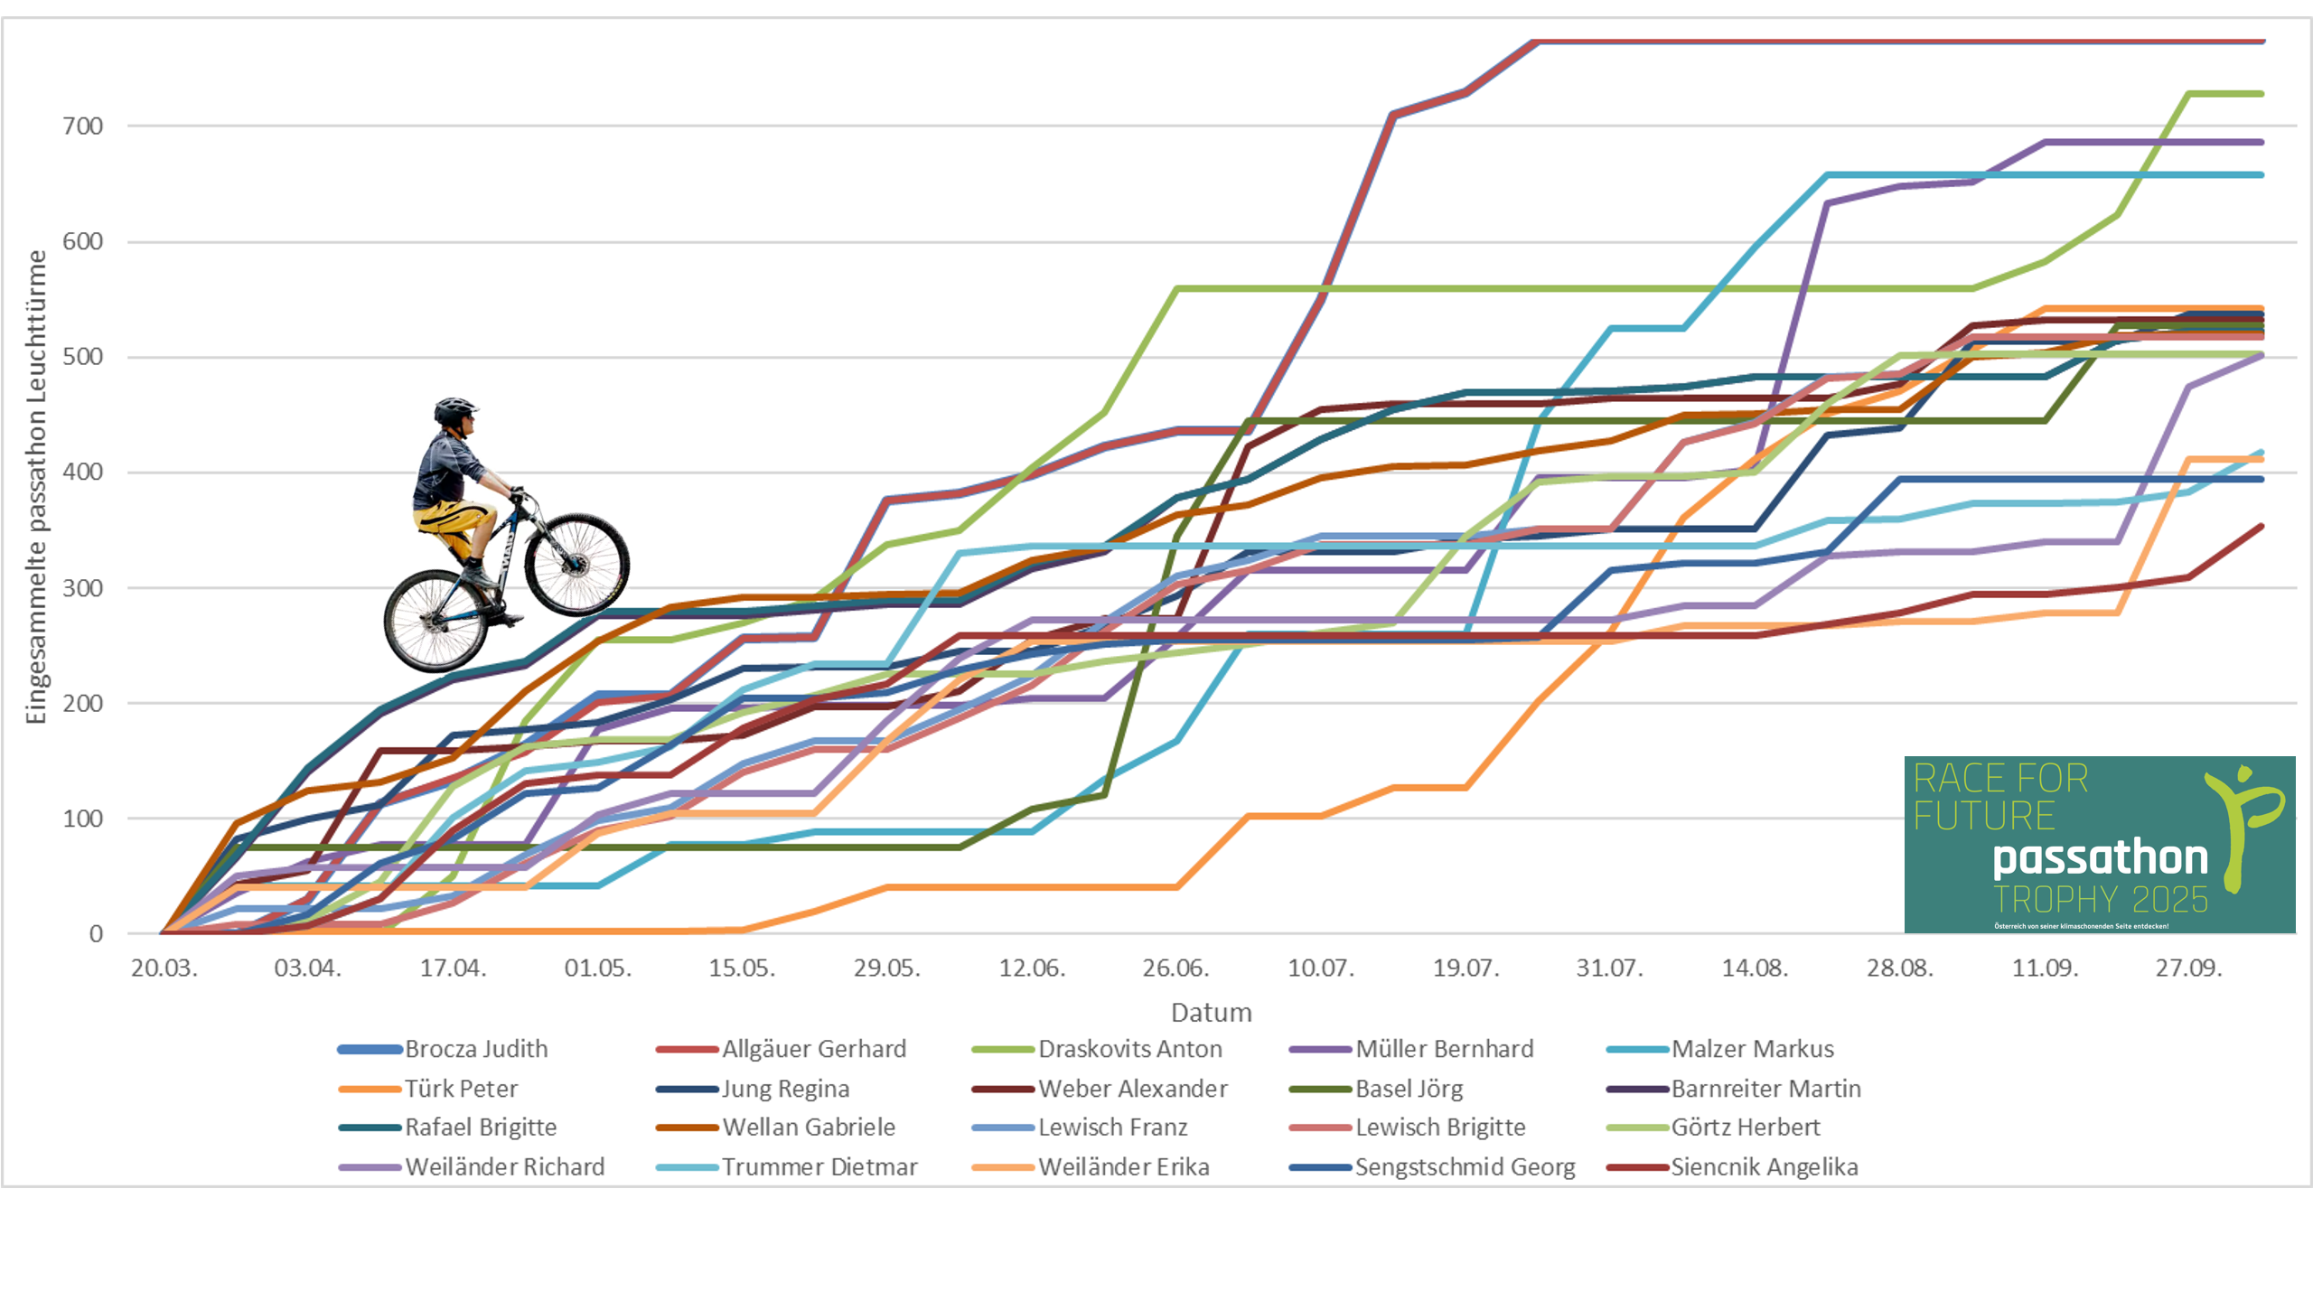
Bild 7: Zeitgrafik mit Verlauf der jeweils erradelten Leuchttürme der 20 besten TeilnehmerInnen beim passathon 2025. Quelle: passathon
Die Teamwertung ging dieses Jahr an das Team Parents for Future, welches aus den EinzelwertungssiegerInnen Judith Brocza und Gerhard Allgäuer sowie Regina Jung bestand. Unglücklicherweise war Regina bei der Verleihung krankheitsbedingt verhindert. Das Publikum schenkte ihr einen besonderen Applaus, schließlich hatte sie es auf beeindruckende 537 passathon-Leuchttürme geschafft, obwohl sie auf Grund einer Behinderung auf ein Spezialrad angewiesen ist und daher nur mit Niederflurzügen reisen kann.
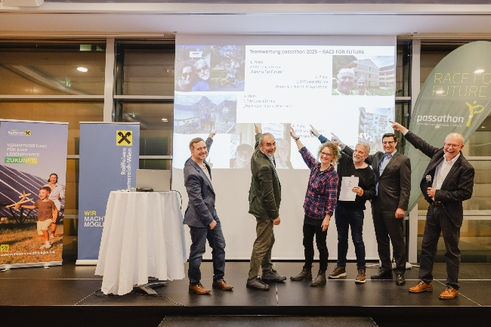 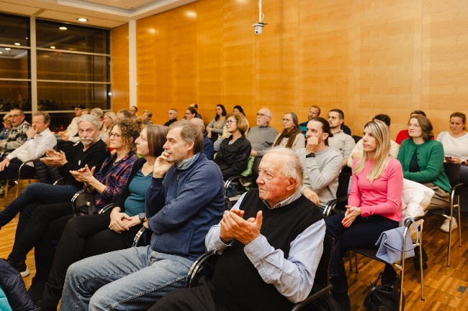
Bilder 8+9: SiegerInnen, Präsentatoren und Publikum applaudierten Regina Jung für ihre großartige Leistung.
Fotocredits: Luiza Puiu
Über die gesamte Renndauer von 28 Wochen hatten 2.559 registrierte TeilnehmerInnen mit eigener Muskelkraft 58.872-mal Best-Practice-Beispiele nachhaltiger Architektur beim passathon 2025 erkundet. Sowohl klimaaktiv Gold Gebäude, „Stadt der Zukunft Quartiere“, Mustersanierungen, Passivhäuser, Plusenergiegebäude als auch „Raus aus Gas“-Musterbeispiele befanden sich darunter. Zusammen sparen die 775 Objekte mit einer Energiebezugsfläche von 2,27 Millionen Quadratmetern ganze 11,87 TWh Terrawattstunden Primärenergie über 40 Jahre gegenüber konventionellen Gebäuden ein. Dies entspricht der Jahresleistung von elf Donaukraftwerken á la Freudenau.

  9 Bundesländer |   281 Gemeinden |   775 Leuchttürme
  2.559 angemeldete Teilnehmer*innen |   167.200 km geradelt |   58.872 gesammelte Leuchttürme

11.874 GWh Primärenergie Einsparung binnen 40 Jahren
Bild 10: Kennzahlen der passathon TROPHY 2025. Quelle: passathon
Angesichts der begeisterten Rückmeldungen der TeilnehmerInnen, sind Günter und Markus Lang extra motiviert, 2026 ein noch spannenderes Programm auf die Beine zu stellen. Bis dahin können sich alle beim „Winterradeln“ in der Österreich radelt App fit halten.
Auf www.passathon.at sind alle Informationen zu finden.

Nach dem passathon 2025 ist vor dem passathon 2026 - die geplanten Eckdaten:
Wann: Vom März bis September 2026
Wo: In allen neun Bundesländern in 290 Gemeinden und Bezirken
Was: 800 Leuchtturmobjekte nachhaltiger, klimaschonender Architektur
auf 28 Rad-Routenvorschlägen auf rund 2.300 km Gesamtstrecke erkunden
Wie: Mit Hilfe der Österreich radelt App wird man am Rad zum gewünschten
Leuchtturm geleitet und erhält alle Informationen zum Objekt übers Handy
Trophy: Mit jedem erradelten Leuchtturm sammelt man einen Punkt. Die fleißigsten
RadlerInnen erhalten die PASSATHON TROPHY 2026
Kosten: Die Teilnahme ist kostenlos
Die Hauptpartner: Stadt Wien - Energieplanung, Urban Innovation Vienna, Land Kärnten, Salzburg, Oberösterreich, Niederösterreich, Vorarlberg, Stadt Graz und Österreichischer Städtebund.
Die Abwicklung erfolgt in Kooperation mit Österreich radelt, Energieagentur Österreich, Stadt der Zukunft, Klimabündnis Österreich und Energieinstitut Vorarlberg.
Unterstützt wird der passathon u.a. von OeAD student housing, IIG Innsbrucker Immobilien Gesellschaft, NEUE HEIMAT TIROL, Raiffeisen-Nachhaltigkeits-Initiative, Sozialbau AG, UNIQA, BIG Bundesimmobilien, Beton Dialog Österreich

Pressekontakt:
Günter Lang, LANG consulting Mail: race@passathon.at Mobil: +43-650-900 20 40
Alle Fotos, Video und Pressetexte zum Download unter: https://passathon.at/news/presse
Links: www.passathon.at instagram.com/passathon.at facebook.com/passathon youtube.com/@passathon

